安装oracle客户端
略

安装cognos server

执行./issetup

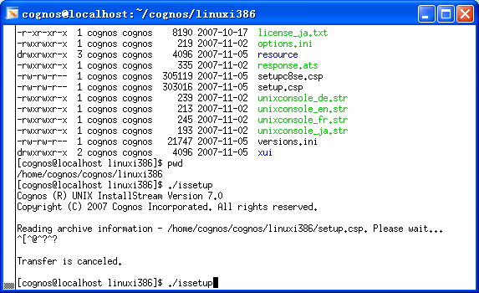

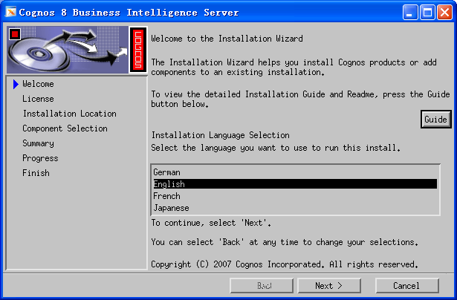

Next
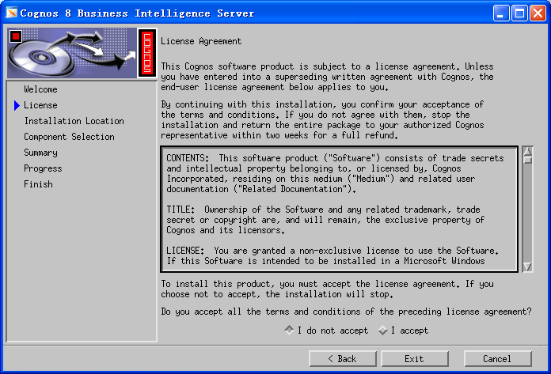

I accept 并next
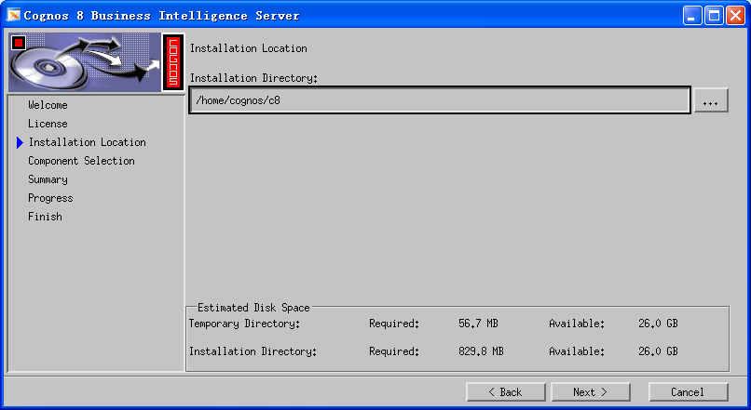

选择路径yes
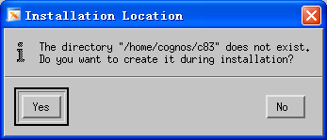

选择next
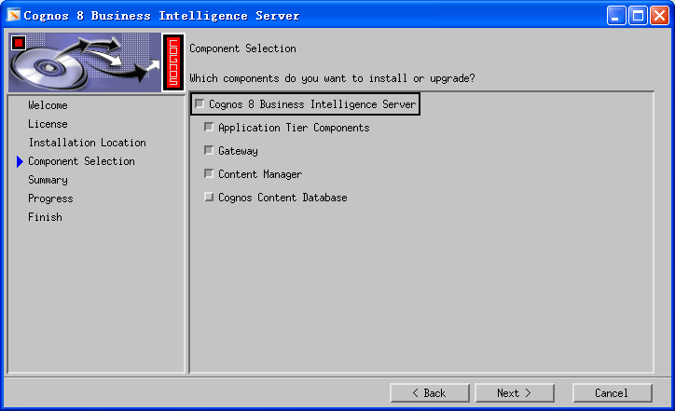

Next
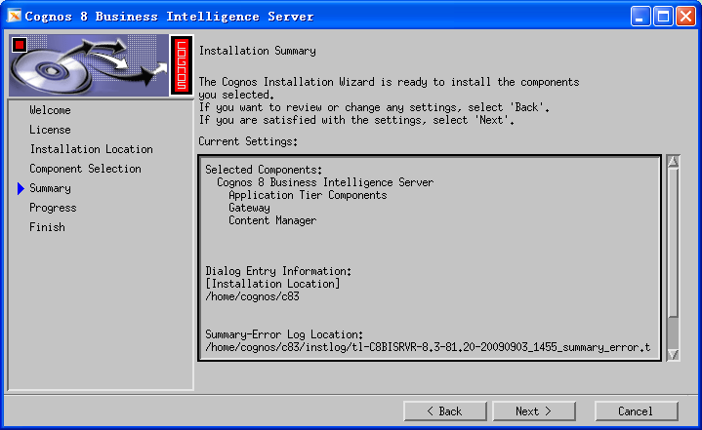

Next
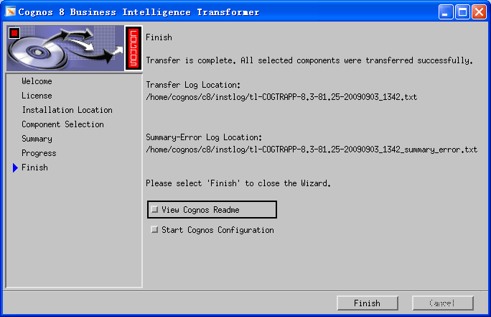

复制
- 避免出现java_home 冲突
cp $cognos_home$/c8/bin/jre/1.5.0/lib/ext/bcprov-jdk14-134.jar $java_home$/jre/lib/ext
- 配置oracle内容存储库需要拷贝 oracle jdbc
cp $oracle_home$/product/dbclt10gr2/jdbc/lib/classes12.zip cognos_home$/c8/webapps/p2pd/WEB-INF/lib/classes12.jar
3、配置tomcat web服务
cp $cognos_home$/c8/webcontent/* /$cognos_home$/c8/webapps/p2pd/

配置oracle内容存储库
删除默认的存储库
注意oracle必须是utf-8格式

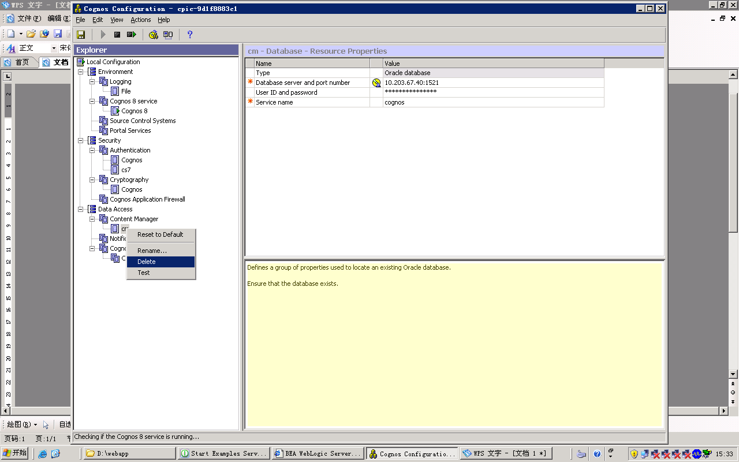
新增一个 type选择oracle

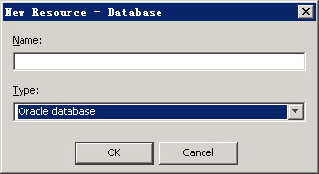

自定义名称这里我写的是cm

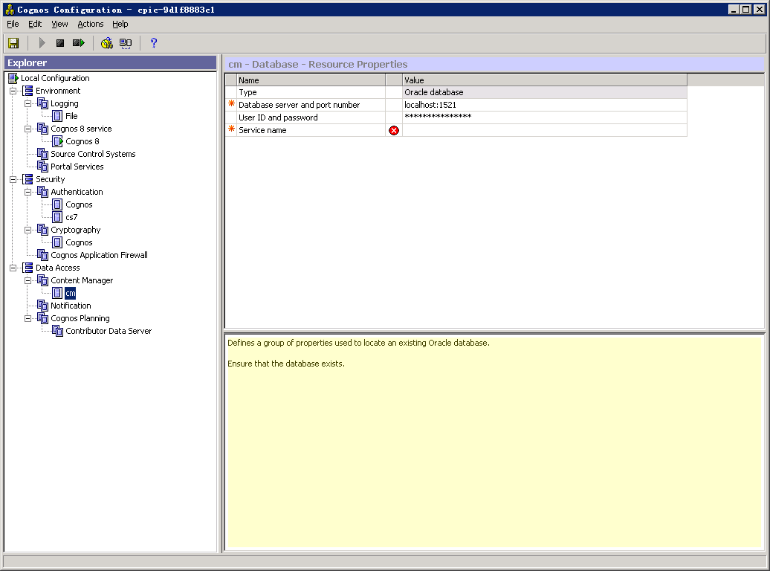

修改ip：port 10.20.22.2:1521
配置用户/密码 cognos/cognos
配置server name cognos
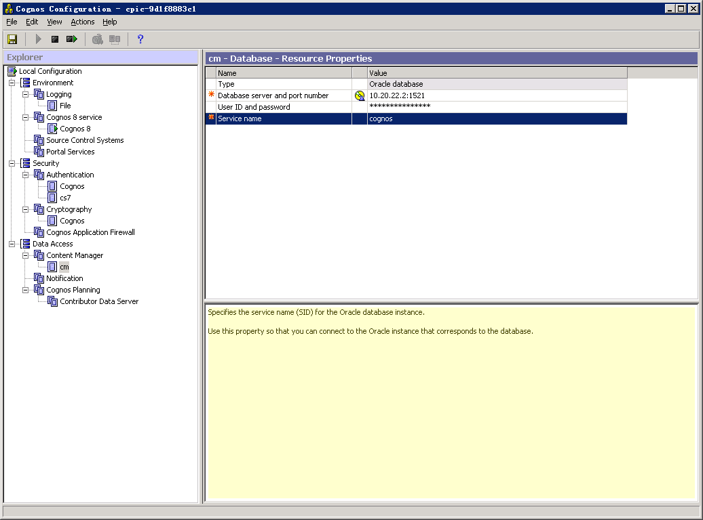
点击测试

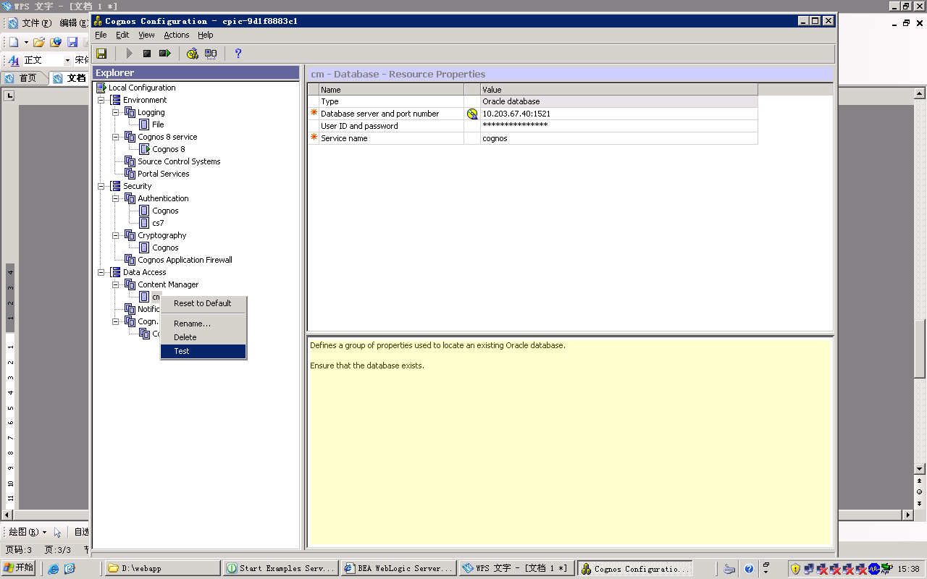

测试OK
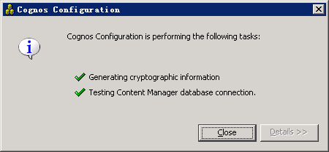

启动cognos

安装及配置服务器（Apache2.2）
安装apache
- 解压缩
# gzip -d httpd-2_2.12.tar.gz
# tar xvf httpd-2_2.12.tar
2、配置
cd httpd-2.2.12
# ./configure --prefix=/app/apch/apache --enable-so
表示Apache将安装在/app/apch/apache目录下
3编译及安装
# Make
# make install
4配置服务
找到安装目录/app/apch/apache→>conf→打开下面的httpd.conf
查找以下几项并进行修改
ServerRoot "/app/apch/apache" #后面为你的Apache2.2的安装目录

Listen 81 #后面为你的Apache2.2的端口号。注：如果你机器上安有默认web服务，这个端口号不#要是80，linux 非root用户不能使用80端口
ServerAdmin chensong@ultrapower.com.cn #为管理员邮箱

ServerName chensong #网站的主机名（计算机名）

然后在文件最下面加入如下配置内容
###################################################

ScriptAlias /cognos8/cgi-bin/ /app/cognos/c8/cgi-bin/
<Directory "/app/cognos/c8/cgi-bin">
AllowOverride None
Options None
Order allow,deny
Allow from all
</Directory>

Alias /cognos8 /app/cognos/c8/webcontent/
<Directory "/app/cognos/c8/webcontent/">
Options Indexes MultiViews
AllowOverride None
Order allow,deny
Allow from all
</Directory>
###################################################
注：/app/cognos/c8/为你具体的Cognos8安装路径
上面代码具体意义请查看Apache配置.doc

启动
Cd $cognos_home$/c8/bin
./cogconfig.sh

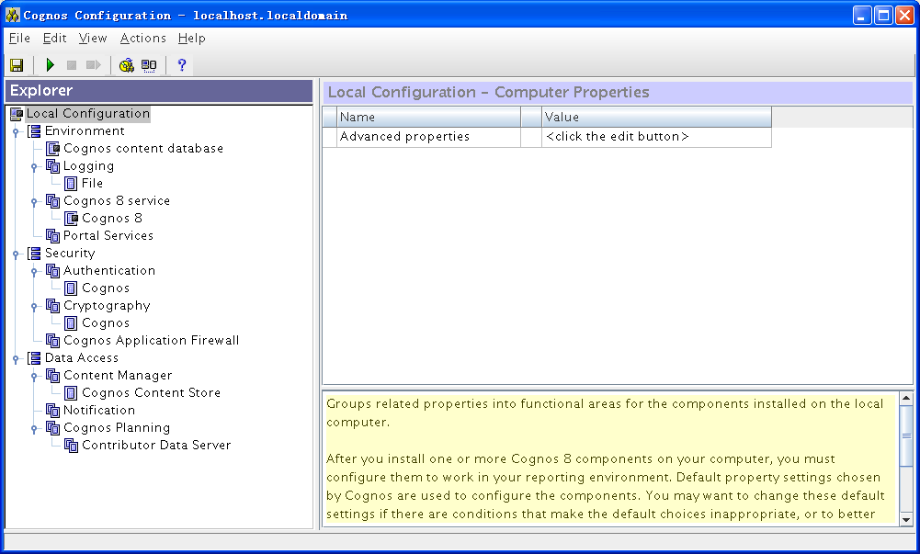

点击左上方绿色运行箭头出现
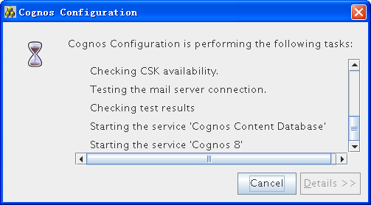

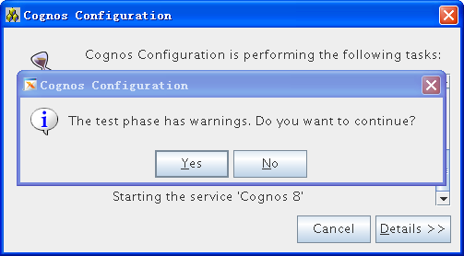

点击yes
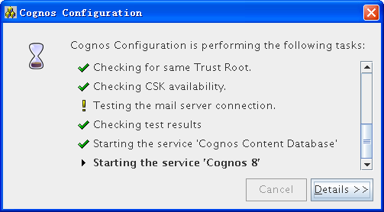

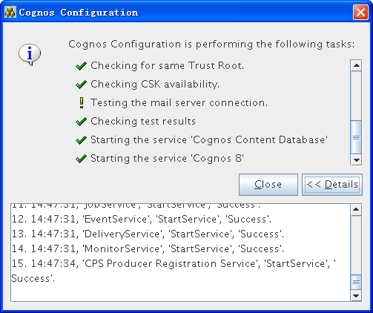

web 查看
输入 http://x.x.x.x:9300/p2pd/servlet/dispatch
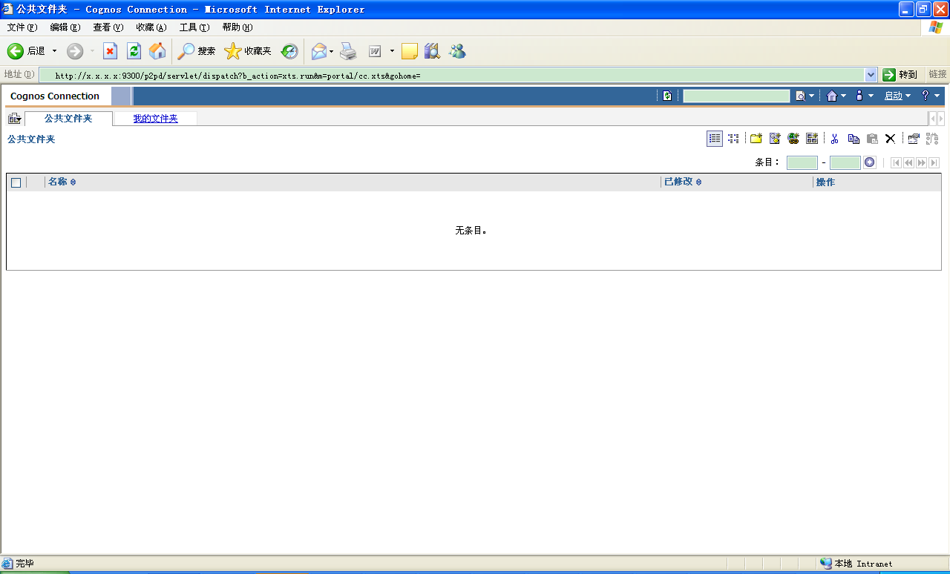
完成

Transformer 安装

给issetup 增加执行权限
Chmod 755 issetup

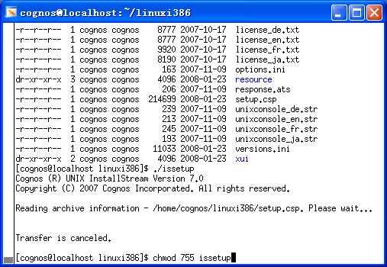

执行 ./issetup

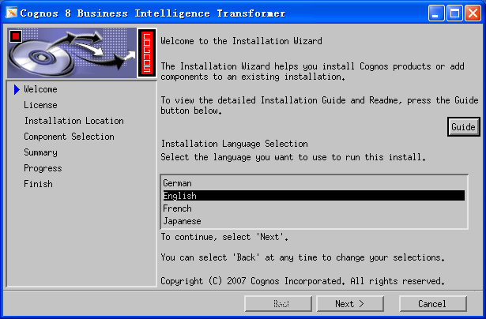

Next

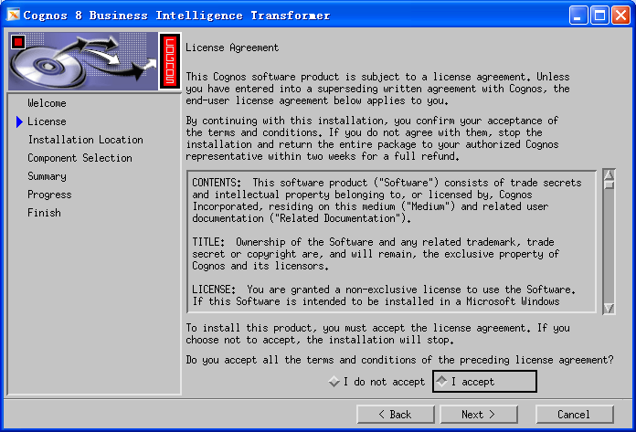

选择 I accept

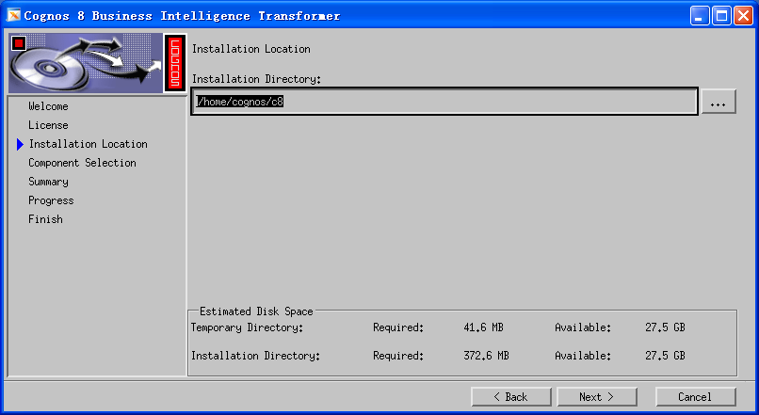

安装到 以前安装cognos sever目录
点击next
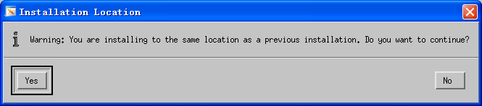

选择 yes

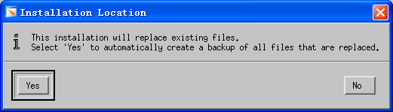

选择 no
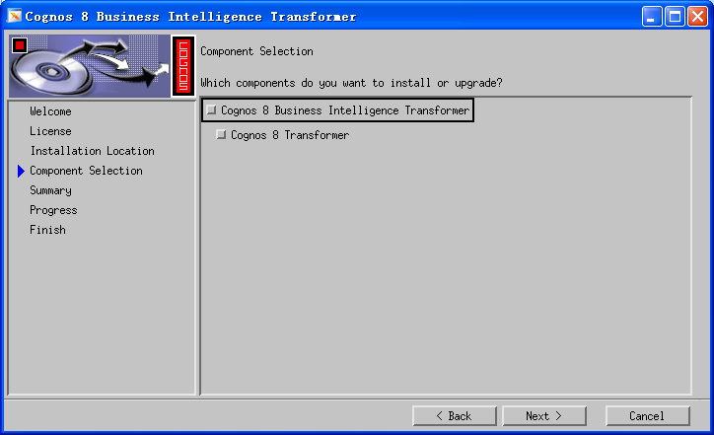

选中 next
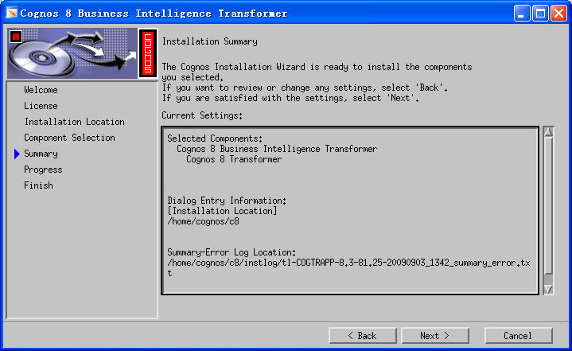

Next

完成

安装SDK

解压 Tar xvf Cognos8SoftwareDevelopmentKit.tar

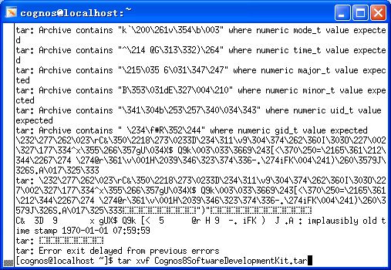

执行 ./issetup

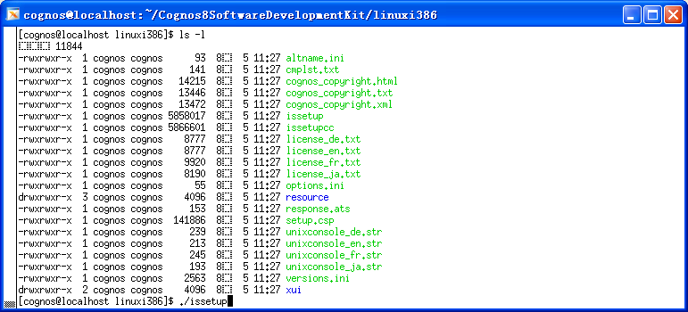

出现

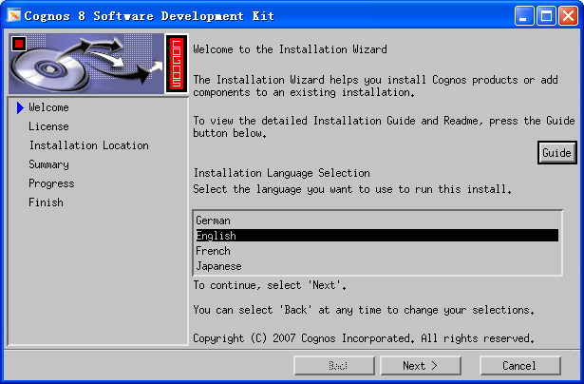

Next
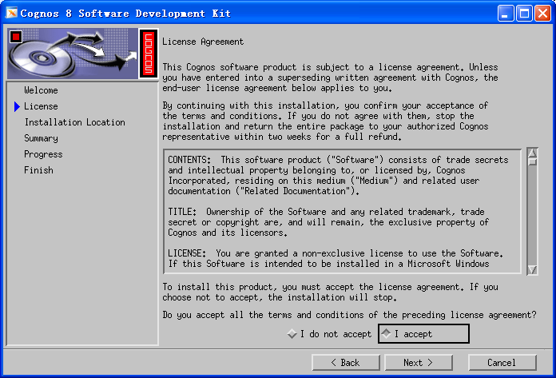

I accept

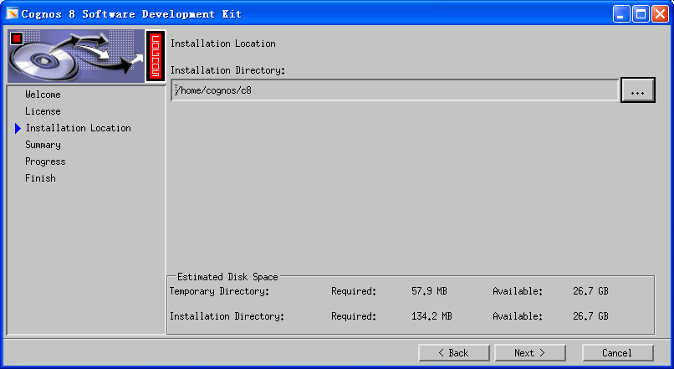

安装到 以前安装cognos sever目录
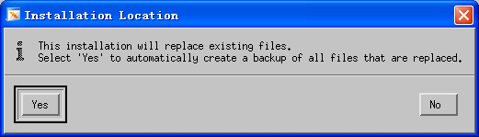

选择yes
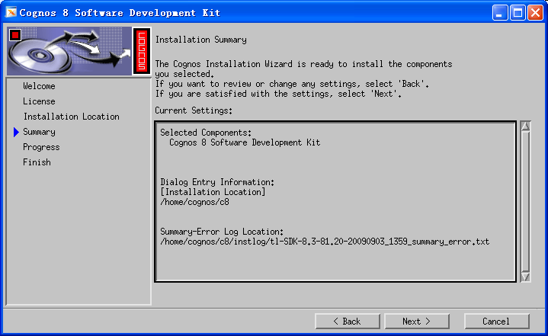

Next
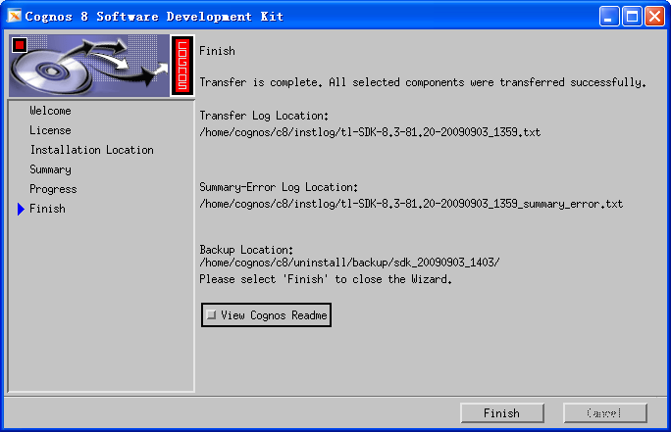

完成

安装汉化包

解压 tar xvf Cognos8BISupplementaryLanguages.tar
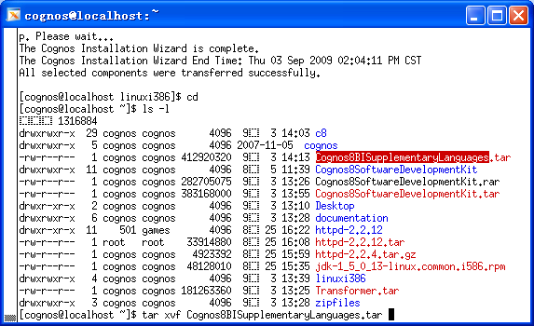

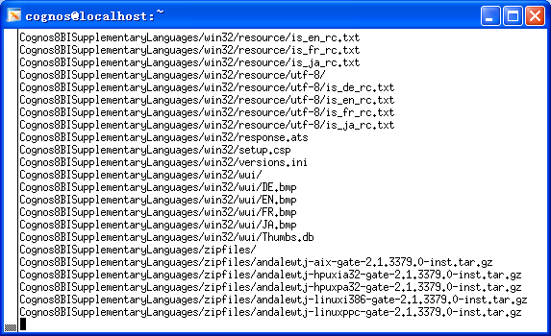

Cd Cognos8BISupplementaryLanguages/linuxi386
执行 ./issetup
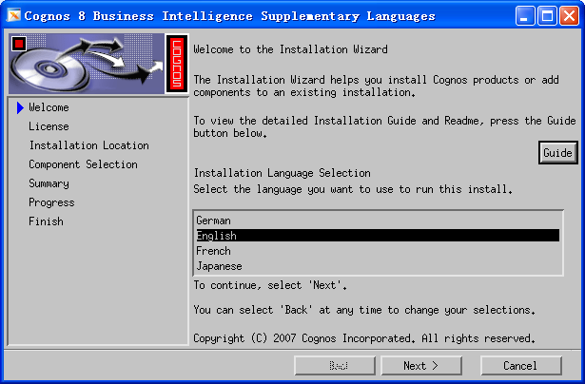

Next
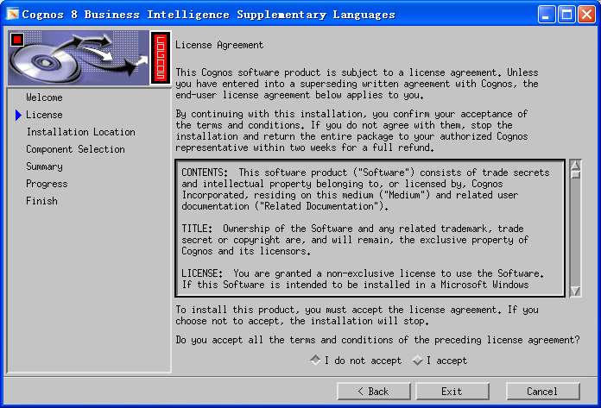

I accept 然后 next

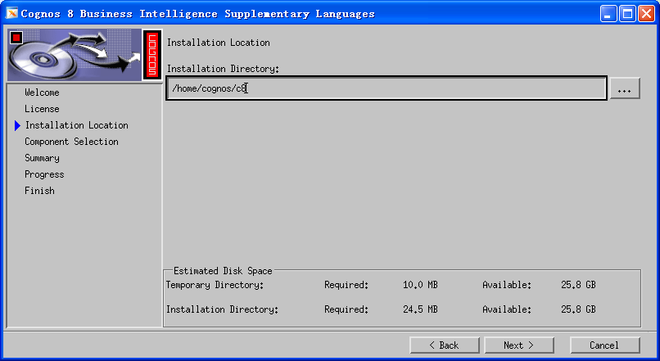

安装到 以前安装cognos sever目录 next
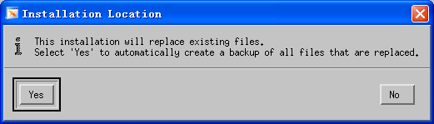

Yes
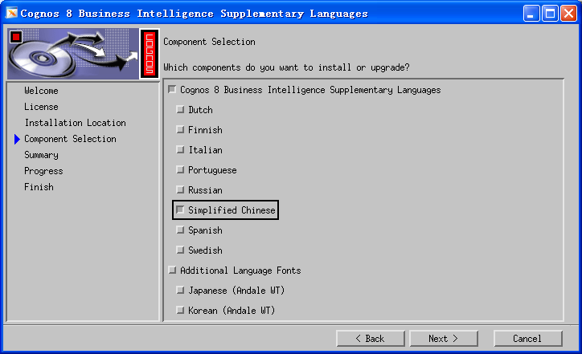

将其他语言都去除 选择 simplified Chinese next
注意下面的语言
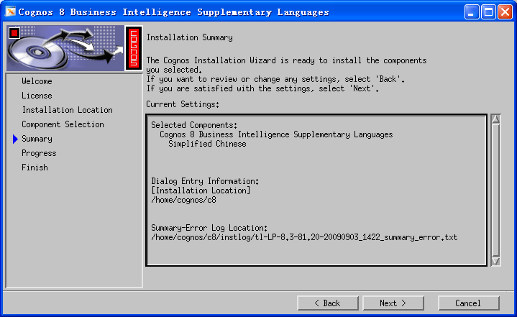

注意上面的语言

点击next
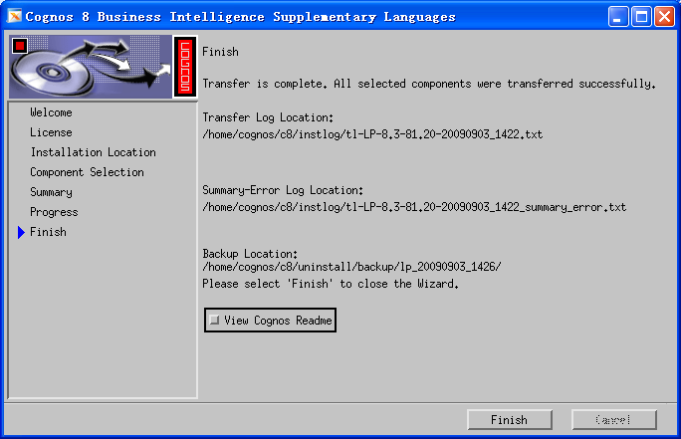

完成

Cd /home/cognos/c8/bin

执行 ./cogconfig.sh

点击 Active – Edit Global Configuration
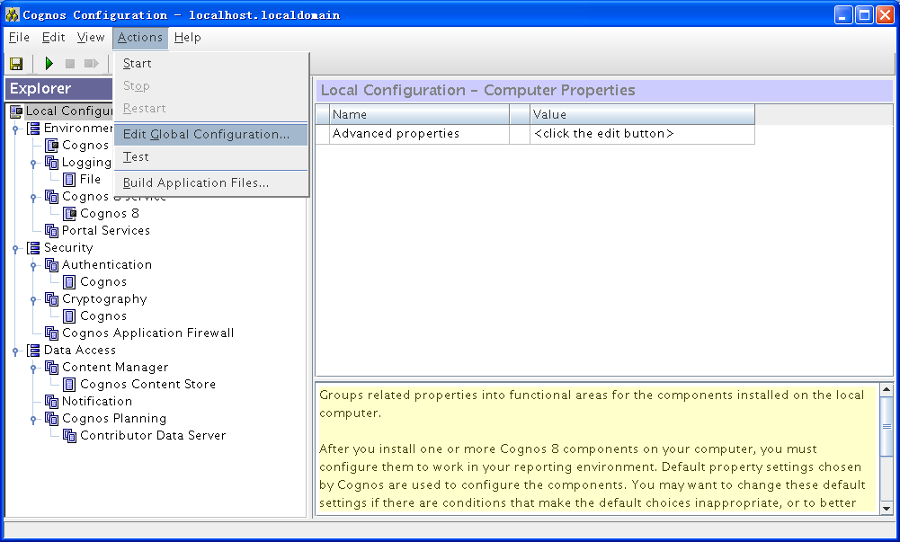

出现

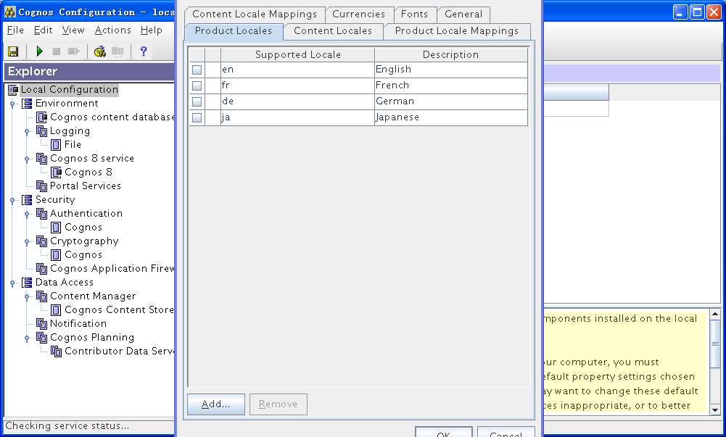

点击 add 增加最后一行
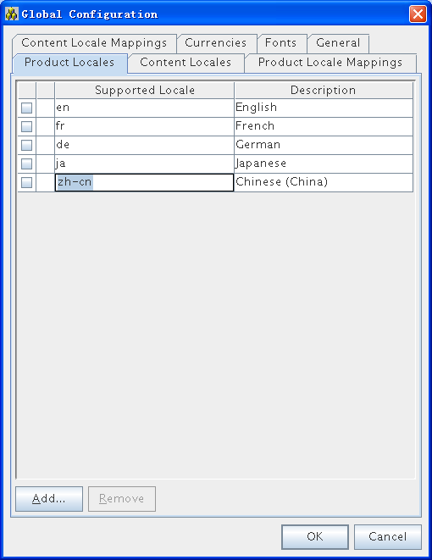

点击 Product locale Mappings
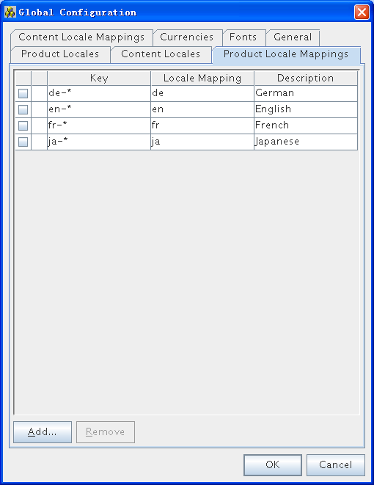

点击 add 增加最后一行
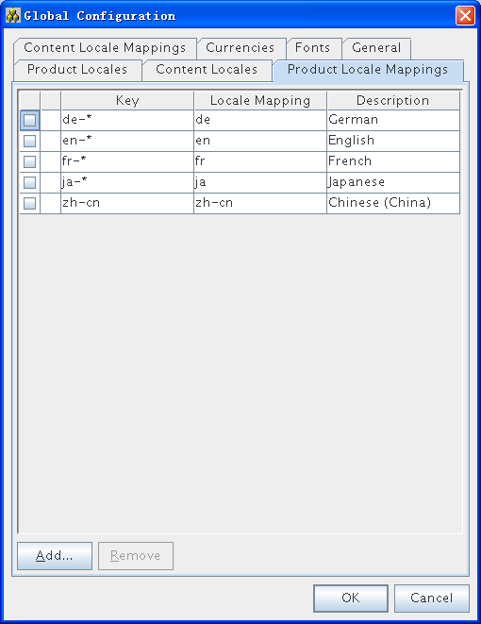

点击general
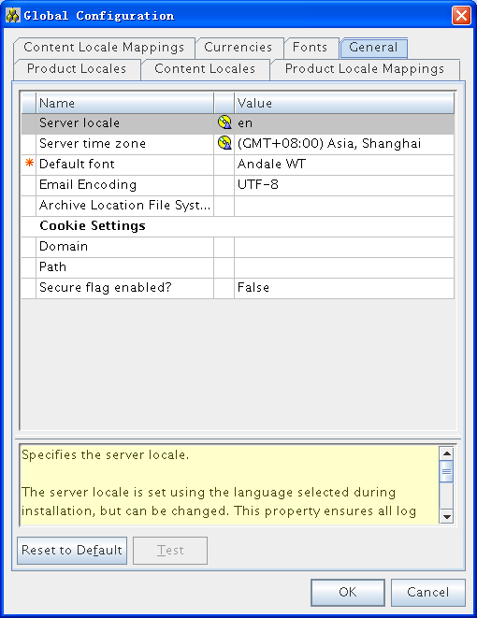

将第一行 en 改成 zh-cn
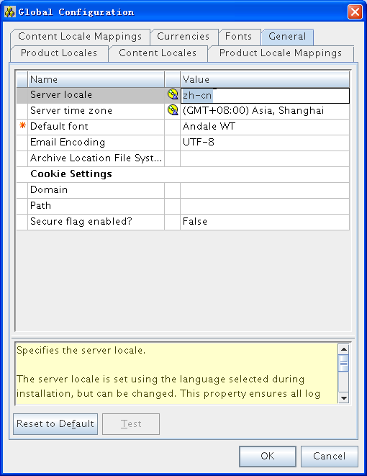

点击ok

启动 cognos8

点击yes

已经汉化
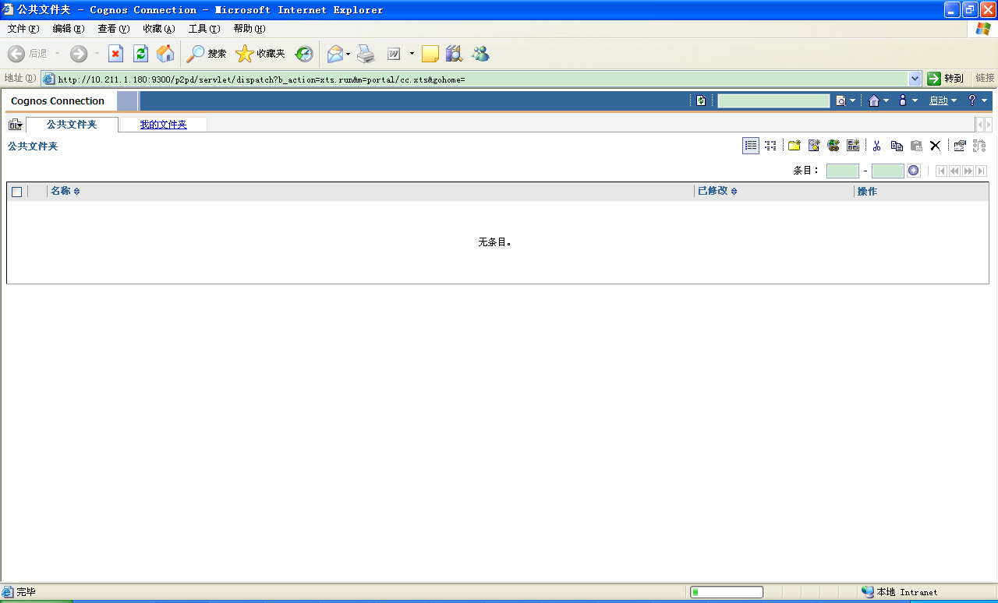

安装sp4补丁

执行./issetup
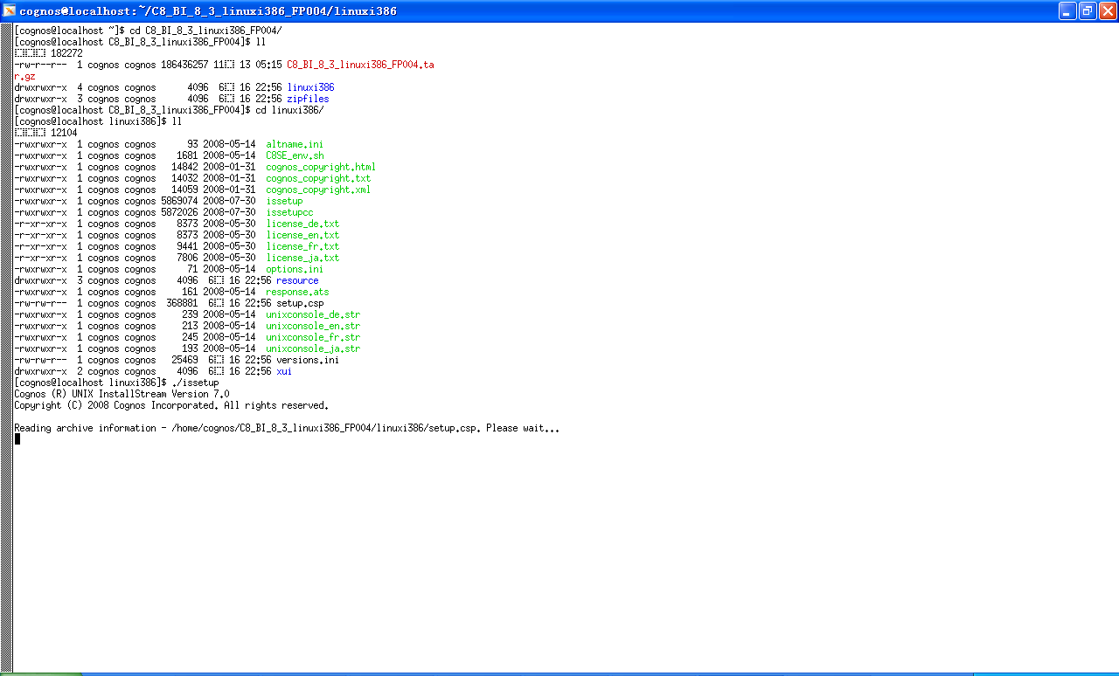

点击next

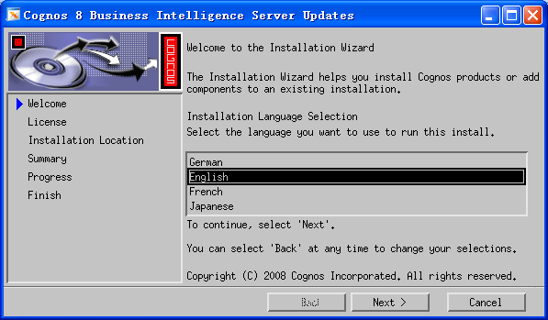

选择
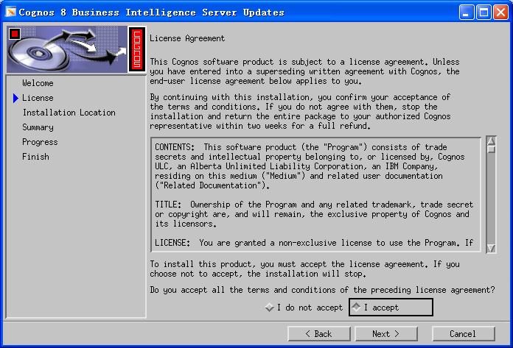

点击 next
请注意地址应该为：/app/cognos/c8
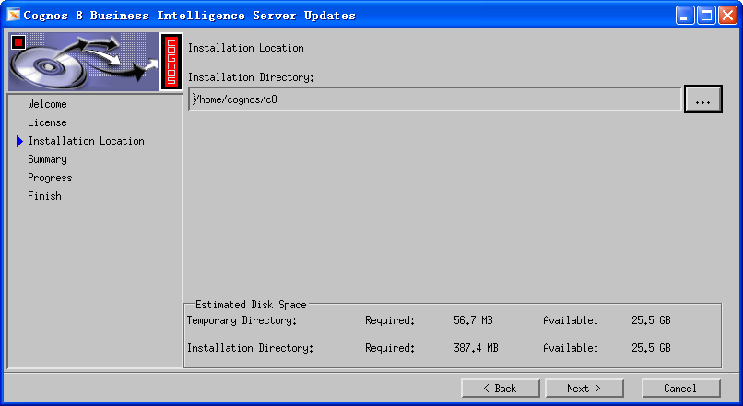

点击next
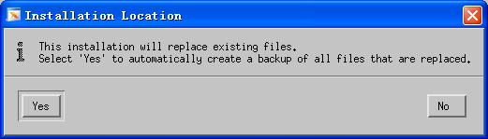

Yes

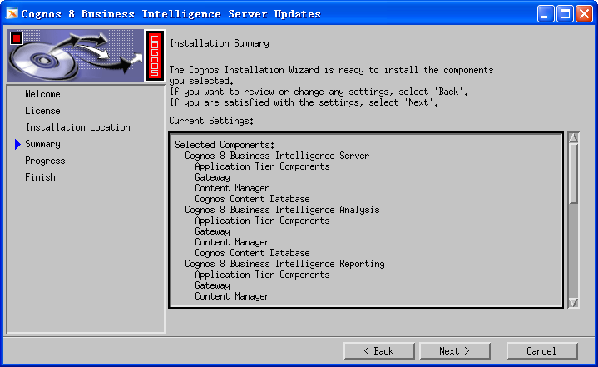

Next
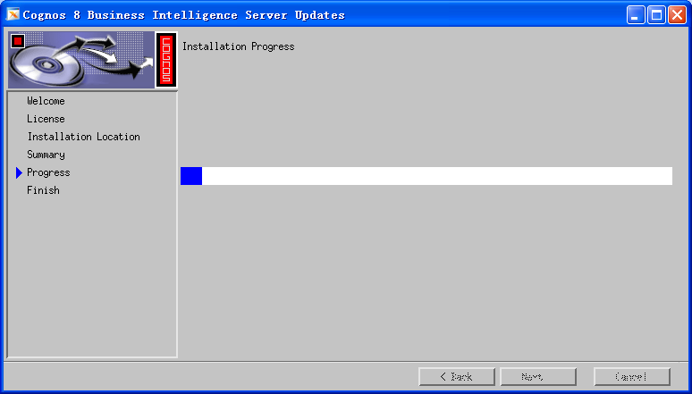

点击完成
